

**CURSO DE MEDICINA**

**BEATRIZ MERCÊS GOMES**

**DOENÇA CELÍACA: UM PERFIL CLÍNICO-EPIDEMIOLÓGICO DOS INDIVÍDUOS MEMBROS DA ACELBRA-BA**

**SALVADOR - BA 2023**

**BEATRIZ MERCÊS GOMES**

**DOENÇA CELÍACA: UM PERFIL CLÍNICO-EPIDEMIOLÓGICO DOS INDIVÍDUOS MEMBROS DA ACELBRA-BA**

Trabalho de Conclusão de Curso apresentado ao Curso de Graduação em Medicina da Escola Bahiana de Medicina e Saúde Pública como requisito parcial para aprovação no 4º ano de Medicina

Orientadora: Maria Conceição Galvão Sampaio

**SALVADOR - BA 2023**

**RESUMO**

**Introdução:** A doença celíaca trata-se de uma síndrome de mal absorção ocasionada pela ingestão de alimentos que contêm glúten, como trigo, centeio e cevada. É caracterizada por inflamação do intestino delgado, perda da estrutura de microvilosidades e falha na absorção intestinal. **Objetivos:** Descrever o perfil clínicoepidemiológico dos indivíduos membros da ACELBRA-BA, portadores da Doença Celíaca. **Métodos:** Estudo descritivo realizado através de um questionário virtual, com coleta de dados sociodemográficos, informações clínicas, hábitos de vida, bem como complicações associadas. Foram incluídos os indivíduos maiores de 18 anos com diagnóstico de doença celíaca e residentes no estado da Bahia. **Resultados:** Totalizou-se 102 entrevistados. A maioria dos participantes era do sexo feminino (proporção de 47:2), em idade adulta e habitantes da cidade de Salvador (80,4%). Ainda, muitos possuíam alta escolaridade, renda acima de um salário-mínimo e acesso ao sistema privado de saúde. O perfil clínico encontrado pela maioria correspondeu a apresentação clássica da doença, no qual os principais sintomas relatados foram do sistema gastrointestinal, como flatulências (96,1%), distensão (96,1%) e dor abdominal (95,1%). No que tange ao diagnóstico, 91,2% dos participantes referiram pesquisa endoscópica com biópsia duodenal laudada com atrofia de vilosidades no padrão de doença celíaca. A maioria dos indivíduos também realizou testes sorológicos e obtiveram resultado positivo para doença. 69,6% negaram histórico familiar de doença celíaca. Ademais, muitos relataram atraso no diagnóstico, prevalecendo buscas superiores a um ano. Doenças associadas e complicações foram relatadas, destacando-se a dermatite herpetiforme (49%). **Conclusão:** Os resultados demonstraram a variedade e importância da doença celíaca, a qual necessita de maior atenção da equipe médica e população civil.

**Palavras-chave:** Doença celíaca. Enteropatia glúten induzida. Espru celíaco.

**ABSTRACT**

**Introduction:** Celiac disease is a malabsorption syndrome caused by the ingestion of foods that contain gluten, such as wheat, rye and barley. It is characterized by inflammation of the small intestine, loss of microvilli structure and failure of intestinal absorption. **Objectives:** Describe the clinical-epidemiological profile of individuals who are members of ACELBRA-BA and suffer from Celiac Disease. **Methods:** Descriptive study carried out using a virtual questionnaire, collecting sociodemographic data, clinical information, lifestyle habits, as well as associated complications. Individuals over 18 years of age diagnosed with celiac disease and residing in the state of Bahia were included. **Results:** There were 102 interviewees, all over 18 years old with a diagnosis of celiac disease and residing in the state of Bahia. Most participants were female (ratio 47:2), adults and inhabitants of the city of Salvador (80.4%). Furthermore, many had high education, income above the minimum wage and access to the private health system. The clinical profile found by the majority corresponded to the classic presentation of the disease, in which the main symptoms reported were those of the gastrointestinal system, such as flatulence (96.1%), bloating (96.1%) and abdominal pain (95.1%). Regarding diagnosis, 91.2% of participants reported endoscopic research with duodenal biopsy reporting villous atrophy in the pattern of celiac disease. Most individuals also underwent serological tests and obtained positive results for the disease. 69.6% denied a family history of celiac disease. Furthermore, many reported delays in diagnosis, with searches lasting longer than a year prevailing. Associated diseases and complications were reported, most notably dermatitis herpetiformis (49%). **Conclusion:** The results demonstrated the variety and importance of celiac disease, which requires greater attention from the medical team and the civilian population.

**Keywords**: Celiac Sprue. Gluten Sensitive Enteropathy. Nontropical Sprue.

SUMÁRIO 1 INTRODUÇÃO 6

2 OBJETIVOS 8

2.1 Objetivo Geral 8

2.2 Objetivos Específicos 8

3 REVISÃO DE LITERATURA 9

3.1 Epidemiologia 9

3.2 Classificação e Manifestações Clínicas 9

3.3 Diagnóstico 10

3.4 Fisiopatologia 11

4 MATERIAIS E MÉTODOS 13

4.1 Desenho de estudo 13

4.2 População do estudo 13

4.3 Instrumento de coleta de dados 13

4.4 Variáveis do estudo 14

4.5 Aspectos éticos 16

5 RESULTADOS 17

5.1 Perfil sociodemográfico 17

5.2 Perfil econômico 18

5.3 Hereditariedade 19

5.4 Perfil clínico 20

5.5 Qualidade de vida 24

6 DISCUSSÃO 25

7 CONCLUSÃO 29

8 CRONOGRAMA 30

9 ORÇAMENTO 31

REFERÊNCIAS 32

APÊNDICE A - Termo de Consentimento Livre e Esclarecido 35

APÊNDICE B - Instrumento de coleta de dados 36

ANEXO A - Parecer consubstanciado do Comitê de Ética e Pesquisa 38

# INTRODUÇÃO

A doença celíaca é um distúrbio autoimune genético caracterizado por uma intolerância permanente ao glúten, fração proteica presente no trigo, centeio, aveia, cevada e seus derivados1. Esta pode resultar na inflamação crônica da mucosa do intestino delgado com atrofia das vilosidades e, consequentemente, má absorção intestinal. As formas clínicas da doença vêm se modificando e, cada vez mais, são latentes ou assintomáticas. Porém, dentre as manifestações mais comuns, há predominância de sintomas associados ao trato digestivo, como diarreia crônica, perda de peso, dor abdominal, distensão abdominal e constipação intestinal2. Ainda, pode envolver outros sistemas, como pele, fígado, sistema nervoso, sistema reprodutivo, ossos e sistema endócrino.

Trata-se de uma condição cosmopolita, que afeta pessoas de todas as classes sociais. Dados revelam que o problema atinge pessoas de todas as idades, mas compromete principalmente crianças de seis meses a cinco anos².

Atualmente, o diagnóstico da doença celíaca tem como base o exame clínico, associado a pesquisa de marcadores sorológicos – sendo os mais comuns: antiendomísio (anti-EMA) e anti-transglutaminase tecidual (anti-tTG) - e a endoscopia digestiva alta, feita através da análise histopatológica da mucosa do intestino delgado, obtida de preferência na junção duodeno-jejunal3. Vale ressaltar que a investigação diagnóstica deve ser realizada antes da introdução do tratamento que é a dieta isenta de glúten, pois a dieta pode alterar negativamente os resultados dos testes sorológicos e melhorar a histologia4. Diante de todos esses fatores, é perceptível que o diagnóstico da doença celíaca nem sempre é fácil de ser realizado, sendo possível encontrar achados discordantes entre sorologia, clínica e histologia.

Apesar da alta prevalência da doença no Brasil e no mundo, a maioria dos portadores ainda não possuem o diagnóstico. Diversos fatores contribuem para esse subdiagnóstico, porém, nos últimos anos, tem-se verificado uma melhoria significativa no diagnóstico da doença, não só pela compreensão e descoberta de uma variedade de manifestações associadas a esta patologia, mas também pelo desenvolvimento de testes mais específicos e sensíveis6.

Doença celíaca não tratada tem alta morbimortalidade e potencial para gerar consequências irreversíveis na saúde do portador. Anemia, infertilidade, osteoporose, e câncer, principalmente linfoma intestinal, estão entre os riscos de complicação em pacientes sem tratamento7. Portanto, revela-se a necessidade de se ampliar a discussão teórica em torno desta doença, de modo a promover a divulgação de pesquisas a ela relacionadas e a aproximação dos pesquisadores com as reais necessidades dos celíacos. Assim, garantir a segurança alimentar e sustentável desta população, o que torna o estudo de alta relevância para a comunidade tanto social quanto científica.

# OBJETIVOS

## Objetivo Geral

Descrever o perfil clínico-epidemiológico dos indivíduos membros da ACELBRA-BA, portadores da Doença Celíaca.

## Objetivos Específicos

2.2.1 Descrever o perfil socioeconômico dos pacientes portadores de Doença Celíaca, analisando como esses dados implicam no diagnóstico.

2.2.2 Evidenciar as variadas manifestações da Doença Celíaca e como estas podem atrasar o diagnóstico.

# REVISÃO DE LITERATURA

## Epidemiologia

Há pouco tempo, a doença celíaca era considerada uma condição relativamente rara, encontrando-se dados epidemiológicos que referiam uma prevalência de 1/1000. No entanto, os estudos mais recentes evidenciaram dados claramente superiores e estima-se que esse aumento da prevalência pode ser explicado pela ampla variabilidade clínica da doença, bem como o desenvolvimento de métodos imunológicos mais sensíveis para identificação dos anticorpos de diagnóstico8.

A incidência da doença celíaca no Brasil atinge uma frequência de 1 para cada 681 pessoas e demonstra que é relativamente comum em nosso país9. Trata-se de uma enteropatia que pode ocorrer em qualquer idade, porém, surge particularmente nas crianças, entre o 1º e o 5º ano de vida. No adulto, o pico de incidência verifica-se entre a 4ª e 5ª décadas no sexo feminino e na 5ª e 6ª décadas no sexo masculino. Além disso, a incidência de doença celíaca é ligeiramente maior no sexo feminino e uma das explicações apontadas para esta diferença reside no fato das mulheres, no geral, procurarem mais os serviços de saúde atrás de diagnóstico10.

## Classificação e Manifestações Clínicas

A doença celíaca apresenta quatro padrões de apresentação clínica: Clássica, não clássica, assintomática e latente11. As suas manifestações surgem habitualmente na infância, podendo ou não acometer na adolescência, vindo a reaparecer mais tarde após os 40 anos7. Na forma clássica, os sintomas são gastrointestinais e tendem a começar entre 6 e 24 meses de idade, após a introdução do glúten na dieta. Tipicamente, as crianças apresentam diarreia crônica, distensão abdominal, hipotrofia muscular e irritabilidade, podendo evoluir para desnutrição12. A doença celíaca com sintomas não clássicos, ou atípica, tem tendência a um início mais tardio dos sintomas, e predominam as manifestações extra intestinais, como: anemia ferropriva, osteoporose, defeitos dentários, dermatite herpetiforme, artrite e artralgia, infertilidade, alterações tireoidianas e doenças autoimunes11. Já o padrão assintomático/silencioso da doença é a condição na qual os pacientes apresentam alterações do quadro histopatológico do intestino delgado proximal, porém sem sintomas. Por fim, o padrão latente é uma condição na qual os pacientes apresentam, num dado momento, características histopatológicas jejunais normais consumindo glúten e, em outro período, apresentam atrofia subtotal das vilosidades intestinais11.

## Diagnóstico

Os métodos utilizados na investigação diagnóstica da doença celíaca são a pesquisa de marcadores imunológicos/sorológicos e a biópsia endoscópica da mucosa duodenal e jejunal, além da análise clínica13. Os testes sorológicos são úteis para identificar os doentes que necessitam de biopsia duodenal confirmatória do diagnóstico, para corroborar a doença naqueles com alterações histopatológicas características de doença celíaca na biopsia e para monitorizar a resposta ao tratamento14. Os principais marcadores são os anticorpos anti-endomísio e os anticorpos anti-transglutaminase tecidual. O anti-tTG é o anticorpo contra a transglutaminase tecidual, enzima responsável pela deaminação da gliadina na lâmina própria, e, para detectá-lo, utiliza-se do método de ELISA. Já os anticorpos EMA ligam-se ao endomísio, o tecido conjuntivo ao redor do músculo liso, produzindo um padrão característico, sendo detectado por imunofluorescência indireta, método mais demorado que o ELISA13. Estes testes de triagem para doença celíaca detectam primariamente anticorpos da classe IgA e, por isso, indivíduos com deficiência de imunoglobulina A pode haver resultados falso-negativos nos testes sorológicos. Logo, é recomendável investigar a dosagem sérica da imunoglobulina A nos indivíduos com suspeita clínica da doença, mas que apresentam sorologia negativa. Confirmando-se a deficiência seletiva de IgA, pode ser realizada a sorologia com IgG, a qual tanto o EMA IgG quanto o tTGA IgG têm uma sensibilidade próxima de 100% e excelente especificidade16.

Apesar do desenvolvimento recente dos novos testes sorológicos de mais sensibilidade e especificidade, a análise histológica permanece ainda como padrãoouro no diagnóstico de doença celíaca7. Baseado na presença de uma ou mais lesões elementares, a histopatologia da doença celíaca é subdividida em diferentes categorias diagnósticas, de acordo com a classificação de Marsh: tipo 1 ou lesão infiltrativa, que apresenta arquitetura vilosa e mucosa normal, além de aumento de linfócitos intraepiteliais (>30-40 linfócitos por 100 enterócitos contados); tipo 2 ou lesão hiperplásica, que é semelhante ao Marsh 1, mas apresenta também hiperplasia de criptas; tipo 3 ou lesão destrutiva, que também é caracterizada pelo número aumentado de linfócitos intraepiteliais, mas apresenta, além disso, graus variáveis de atrofia dos vilos, subdividido em IIIa - atrofia vilosa parcial, IIIb - atrofia vilosa subtotal e IIIc - atrofia vilosa total4.

## Fisiopatologia

3.4.1 Fatores ambientais

Comparando estudos sobre a prevalência da doença celíaca em diferentes países, é possível perceber diferenças importantes, as quais podem estar relacionadas à fatores genéticos, dietéticos ou ambientais. Exemplos disso são o aleitamento materno prolongado e a introdução tardia do glúten durante os primeiros anos de vida, fatores que se associam a uma menor prevalência de doença celíaca16.

3.4.2 Fatores imunológicos

O glúten é um polipeptídio que possui frações proteicas solúveis em álcool chamadas prolaminas3. Estas são consideradas tóxicas ao celíaco e diferem de acordo com o tipo de cereal, sendo denominadas de gliadina no trigo, secalina no centeio, hordeína na cevada e avenina na aveia. A α-gliadina é o segmento mais tóxico desta proteína, é substrato para a tTG, uma enzima envolvida na reparação do tecido danificado. Ela se liga com elevada especificidade a gliadina, culminando na reação química de transformação da glutamina em glutamato. Este como possui carga negativa, favorece a ligação a HLA DQ2 e DQ816. Neste contexto, a gliadina comporta-se como um antígeno, desencadeando uma resposta autoimune nos pacientes celíacos.

3.4.3 Fatores genéticos

Pesquisas sugerem que a incidência de doença celíaca em familiares de doentes celíacos é significativamente superior à incidência na população geral. Estudos realizados em familiares de doentes celíacos demonstraram um aumento da prevalência (10-20%) em descendentes do 1º grau, elevada concordância (70-75%) em gémeos monozigóticos e relativa concordância (30%) em gémeos que

compartilham antígenos do HLA11,12.

A doença celíaca encontra-se associada ao sistema de Antígenos de Histocompatibilidade Humana (HLA), mais especificamente os genes HLA DQ2 (presente em 80% - 95% dos pacientes) e DQ-8, necessários para o desenvolvimento da doença. No entanto, muitos pacientes que apresentam estes alelos não desenvolvem a doença celíaca, apesar da sua presença ser necessária, mas não é suficiente para o desenvolvimento da doença. Os genes não-HLA estão envolvidos na susceptibilidade à doença, mas sua influência não é esclarecida16.

# MATERIAIS E MÉTODOS

## Desenho de estudo

Trata-se de um estudo descritivo, do tipo transversal e observacional. Caracteriza-se como primário quanto à originalidade, com unidade de análise individuada do tipo clínica. A amostra é de conveniência, não probabilística, abrangendo os membros da ACELBRA/BA (Associação de Celíacos do Brasil - regional Bahia). O estudo foi realizado pela coleta de dados através de um questionário virtual para pessoas portadoras de Doença Celíaca. O contato com os associados foi feito através da Dra. Katia Baptista, coordenadora da ACELBRA-BA, a qual enviou o questionário junto ao TCLE. Assim, os participantes concordaram em participar da pesquisa e responderam às perguntas.

## População do estudo

4.2.1 Critérios de Inclusão

Pessoas portadoras de Doença Celíaca, maiores de 18 anos, residentes do Estado da Bahia e membros da ACELBRA-BA.

4.2.2 Critérios de Exclusão

Respostas com dados insuficientes para as análises.

## Instrumento de coleta de dados

A coleta de dados primários foi realizada através da análise das respostas de pacientes com diagnóstico de Doença Celíaca em questionário virtual. A plataforma utilizada para o questionário foi o Google Forms e, posteriormente, as respostas foram tabeladas na plataforma do Microsoft Excel em forma de planilha. Assim, foram colhidos dados sociodemográficos (como idade, sexo e etnia), informações clínicas, informações sobre hábitos de vida, bem como complicações associadas.

## Variáveis do estudo

4.4.1 Quanto à Natureza:

Qualitativas:

Nominais:

* Sexo (feminino, masculino ou outro); Cor/raça (branco, preto, pardo, amarelo ou indígena); Escolaridade (fundamental incompleto, fundamental completo, médio incompleto, médio completo, superior incompleto ou superior completo); Ocupação; Acesso ao sistema de saúde (público ou privado); Hereditariedade da doença (parente de 1º grau, parente de 2º grau ou nenhum); Comorbidades (Diabetes Mellitus, doença tireóidea, síndrome do intestino irritável, Lúpus, doença hepática, Síndrome de Sjögren ou outro); Método de diagnóstico da doença celíaca (dosagem de IgA ou biópsia duodenal em endoscopia); Primeira manifestação da doença (diarreia, flatulência, cólicas abdominais, emagrecimento, dermatite herpetiforme, enxaqueca, dores articulares, anemia ferropriva ou outro); Outros sintomas apresentados (diarreia, flatulência, cólicas abdominais, emagrecimento, dermatite herpetiforme, enxaqueca, dores articulares ou outro); Atraso no diagnóstico; Eliminação do glúten na dieta; Comprometimento da qualidade de vida; Complicações (osteopenia, osteoporose, déficit no crescimento, infertilidade, deficiência de vitaminas, anemia ou outro). Quantitativas

Contínuas:

* Idade (em anos); Renda (em salários-mínimos); Idade no diagnóstico; Tempo entre o aparecimento dos sintomas e o diagnóstico da doença Celíaca.

4.4.2 Quanto à Escala:

Dicotômicas

* Atraso no diagnóstico; Acesso ao sistema de saúde (público ou privado); Eliminação do glúten na dieta; Comprometimento da qualidade de vida.

Politômicas

* Idade; Sexo (feminino, masculino ou outro); Cor/raça (branco, preto, pardo, amarelo ou indígena); Ocupação; Renda (em salários-mínimos); Hereditariedade da doença (parente de 1º grau, parente de 2º grau ou nenhum); Comorbidades (Diabetes Mellitus, doença tireóidea, síndrome do intestino irritável, Lúpus, doença hepática, Síndrome de Sjögren ou outro); Método de diagnóstico da doença (dosagem de IgA ou biópsia duodenal em endoscopia); Primeira manifestação da doença (diarreia, flatulência, cólicas abdominais, emagrecimento, dermatite herpetiforme, enxaqueca, dores articulares, anemia ferropriva ou outro); Outros sintomas apresentados (diarreia, flatulência, cólicas abdominais, emagrecimento, dermatite herpetiforme, enxaqueca, dores articulares ou outro); Tempo entre o aparecimento dos sintomas e o diagnóstico de doença celíaca; Idade no diagnóstico; Complicações (osteopenia, osteoporose, déficit no crescimento, infertilidade, deficiência de vitaminas, anemia ou outro).

4.4.3 Quanto à Relação Expressa:

Independentes

* Idade; Sexo (feminino, masculino ou outro); Cor/raça (branco, preto, pardo, amarelo ou indígena); Escolaridade (fundamental incompleto, fundamental completo, médio incompleto, médio completo, superior incompleto ou superior completo); Ocupação; Renda (em salários-mínimos); Comorbidades (Diabetes Mellitus, doença tireóidea, síndrome do intestino irritável, Lúpus, doença hepática, Síndrome de Sjögren ou outro); Acesso ao sistema de saúde (público ou privado).

Dependentes

* Método de diagnóstico da Doença Celíaca (dosagem de IgA ou biópsia duodenal em endoscopia); Primeira manifestação da doença (diarreia, flatulência, cólicas abdominais, emagrecimento, dermatite herpetiforme, enxaqueca, dores articulares, anemia ferropriva ou outro); Outros sintomas apresentados (diarreia, flatulência, cólicas abdominais, emagrecimento, dermatite herpetiforme, enxaqueca, dores articulares ou outro); Tempo entre o aparecimento dos sintomas e o diagnóstico de doença celíaca; Idade no diagnóstico; Complicações (osteopenia, osteoporose, déficit no crescimento, infertilidade, deficiência de vitaminas, anemia ou outro); Atraso no diagnóstico; Eliminação do glúten na dieta; Hereditariedade da doença (parente de 1º grau, parente de 2º grau ou nenhum); Complicações (osteopenia, osteoporose, déficit no crescimento, infertilidade, deficiência de vitaminas, anemia ou outro); Comprometimento da qualidade de vida.

## Aspectos éticos

O estudo foi conduzido de acordo com a Resolução nº 466 de 12 de outubro de 2012 do Conselho Nacional de Saúde (CNS) e submetido à apreciação pelo Comitê de Ética em Pesquisa (CEP). As informações obtidas foram utilizadas com fins restritos à pesquisa a que se destina, garantindo a confidencialidade dos mesmos e anonimato dos participantes. Todos os participantes do estudo assinaram um Termo de Consentimento e foram identificados posteriormente através de números, impossibilitando qualquer identificação. Após a análise dos dados, eles permanecerão guardados em local seguro, com o pesquisador principal, e deletados da base de dados no prazo máximo de cinco anos. Os pesquisadores se comprometeram a utilizar as informações obtidas somente para fins acadêmicos e sua divulgação exclusivamente em eventos e revistas científicas.

# RESULTADOS

O estudo foi realizado através da coleta de dados de uma amostra composta por 102 indivíduos, sendo todos portadores de doença celíaca, maiores de 18 anos e residentes no estado da Bahia, conforme relatado em questionário.

## Perfil sociodemográfico

No estudo, 94 (92,2%) participantes eram mulheres e 8 (7,8%) eram homens. Quanto a faixa etária, foi observado que 39 (38,2%) pessoas se encontravam na faixa de 4049 anos e 32 (31,4%) de 30-39 anos. Por fim, a variável raça/cor, avaliada através da autodeclaração, apresentou como resultados 47 (46,1%) indivíduos brancos e 41 (40,2%) pardos. Outros dados encontrados estão descritos na tabela abaixo.

**Tabela 1:** Perfil sociodemográfico dos portadores de doença celíaca residentes na Bahia em 2023.

|  |  |  |  |
| --- | --- | --- | --- |
|  | **Variáveis** | **n** | **%** |
| **Sexo**  Feminino |  | 94 | 92,2 |
| Masculino |  | 8 | 7,8 |
| **Idade (anos)** 18-29 |  | 15 | 14,7 |
| 30-39 |  | 32 | 31,4 |
| 40-49 |  | 39 | 38,2 |
| 50-59 |  | 10 | 9,8 |
| > 60 |  | 6 | 5,9 |
| **Cor/Raça** Branco |  | 47 | 46,1 |
| Preto |  | 10 | 9,8 |
| Pardo |  | 41 | 40,2 |
| Amarelo |  | 4 | 3,9 |
| Indígena |  | 0 | 0 |
|  | **TOTAL** | **102** | **100** |

Fonte: Elaborado pelo autor (2023).

Em relação aos locais de procedência dos participantes, Salvador teve a maior prevalência, totalizando 82 (80,4%) habitantes da capital. Em sequência, observou-se 3 (2,9%) residentes de Itabuna e 2 (2%) habitantes em Camaçari, Jequié e Feira de Santana, respectivamente. Os outros municípios demonstrados na tabela abaixo totalizaram 1 (1%) pessoa em cada.

**Gráfico 1:** Locais de procedência dos portadores de doença celíaca no estado da Bahia em 2023.

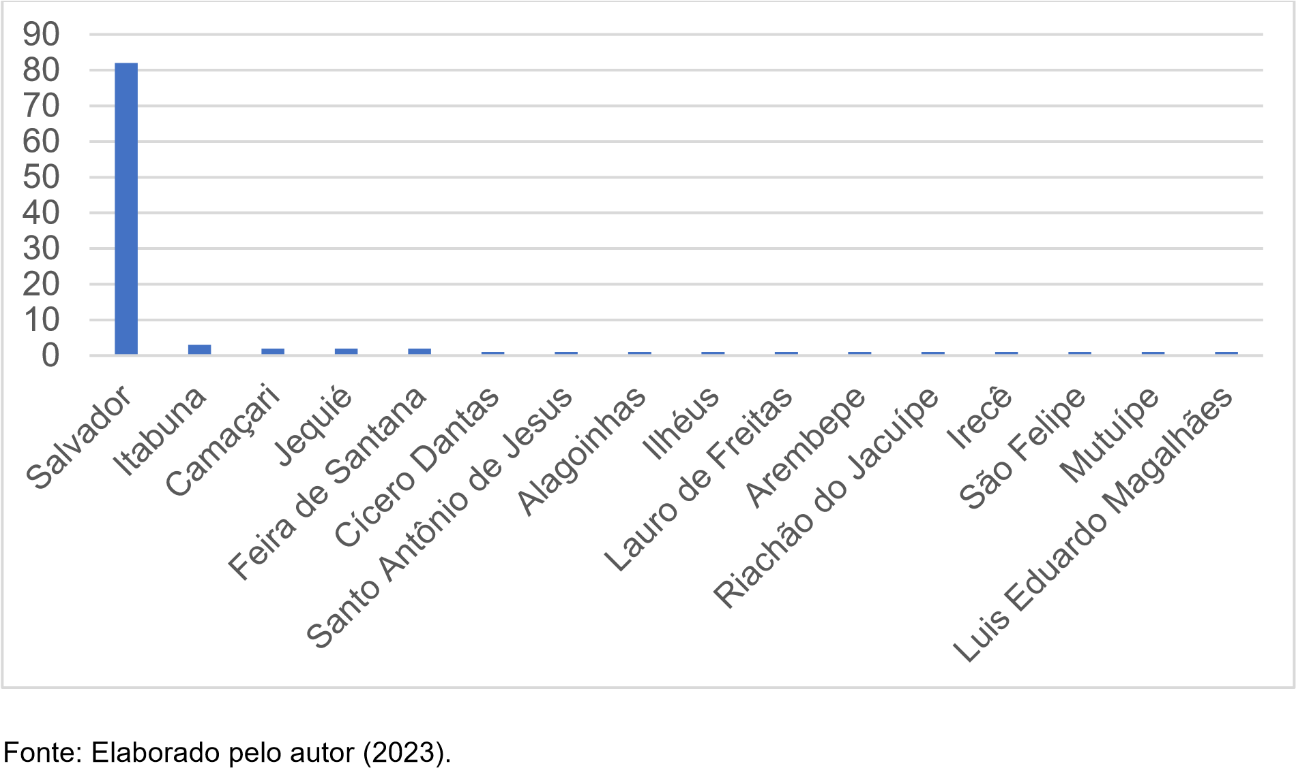

## Perfil econômico

Em relação aos níveis de escolaridade, 83 (81,4%) pessoas relataram possuir ensino superior completo. Quanto a ocupação, 28 (27,5%) indivíduos eram funcionários de empresa privada, 23 (22,5%) eram trabalhadores autônomos e 21 (20,6%) trabalhavam em empresa pública. Quanto a renda, avaliada por salários-mínimos, 37 (36,3%) participantes referiram receber de 1 a 3 salários-mínimos, 25 (24,5%) de 4 a 6 salários-mínimos e 18 (17,6%) de 7 a 9 salários-mínimos. Quanto a avaliação da assistência à saúde, 86 (84,3%) participantes relataram utilizar o setor privado com maior frequência e 16 (15,7%) o setor público.

Ainda, outros dados relevantes foram observados no estudo e estão descritos na tabela abaixo.

**Tabela 2:** Perfil econômico dos portadores de doença celíaca residentes na Bahia em 2023.

|  |  |  |
| --- | --- | --- |
| **Variáveis** | **n** | **%** |
| **Escolaridade**  Fundamental Incompleto | 3 | 2,9 |
| Fundamental Completo | 0 | 0 |
| Médio Incompleto | 0 | 0 |
| Médio Completo | 7 | 6,9 |
| Superior Incompleto | 9 | 8,8 |
| Superior Completo | 83 | 81,4 |
| **Ocupação**  Estudante | 12 | 11,8 |
| Trabalhador(a) autônomo | 23 | 22,5 |
| Empregado(a) em uma empresa privada | 28 | 27,5 |
| Empregado(a) em uma empresa pública | 21 | 20,6 |
| Desempregado(a) | 9 | 8,8 |
| Aposentado(a) | 2 | 2,0 |
| Empresário(a) | 5 | 4,9 |
| Em reabilitação profissional | 2 | 2,0 |
| **Renda (salário-mínimo)**  < 1 | 8 | 7,8 |
| 1 a 3 | 37 | 36,3 |
| 4 a 6 | 25 | 24,5 |
| 7 a 9 | 18 | 17,6 |
| > 10 | 14 | 13,7 |
| **Tipo de sistema de saúde**  Privado | 86 | 84,3 |
| Público | 16 | 15,7 |
| **TOTAL** | **102** | **100** |

Fonte: Elaborado pelo autor (2023).

## Hereditariedade

Na avaliação da história familiar dos participantes, 71 (69,6%) não referiram familiares com doença celíaca, porém, 17 (16,7%) indivíduos relataram possuir familiares de 2º grau com diagnóstico de doença celíaca e 14 (13,7%) possuíam familiares celíacos de 1º grau.

**Gráfico 2:** Presença de membros na família com doença celíaca diagnosticada dentre os portadores de doença celíaca residentes da Bahia, em 2023.

Fonte:

Elaborado pelo

autor

(2023)

.

Não

Sim, sendo parentes de 1º grau

Sim, sendo parentes de 2º grau

## Perfil clínico

5.4.1 Sinais e sintomas

Quanto as manifestações clínicas da doença, 93 (91,2%) participantes relataram que possuíam sintomas no momento do diagnóstico. Como primeira manifestação da doença, a diarreia foi referida em 25 (24,5%) indivíduos, a dor abdominal em 12 (11,8%) participantes, constipação em 11 (10,8%) e distensão abdominal em 11 (10,8%).

Ao serem questionados sobre os sintomas atuais relacionados a doença, flatulência e distensão abdominal foram referidos por 98 (96,1%) indivíduos, respectivamente. Ainda, seguidos por dor abdominal em 97 (95,1%), constipação em 90 (88,2%), pirose em 89 (87,3%), diarreia em 84 (82,4%) e dor articular em 78 (76,5%).

Ademais, 7 (6,9%) indivíduos referiram distúrbios odontológicos e, dentre eles, 5 participantes relataram úlceras aftosas, 4 relataram sensibilidade na mucosa oral e 3 sangramentos gengivais. Foram notados também distúrbios dermatológicos por 7 (6,9%) participantes e, dentre eles, 3 pessoas referiram erupções cutâneas, 2 referiram urticária, 2 referiram dermatite e 1 referiu ressecamento de pele.

Outros sinais e sintomas foram referidos pelos participantes e estão descritos na tabela abaixo.

**Gráfico 3:** Principais manifestações clínicas dos portadores de doença celíaca residentes da Bahia em 2023.

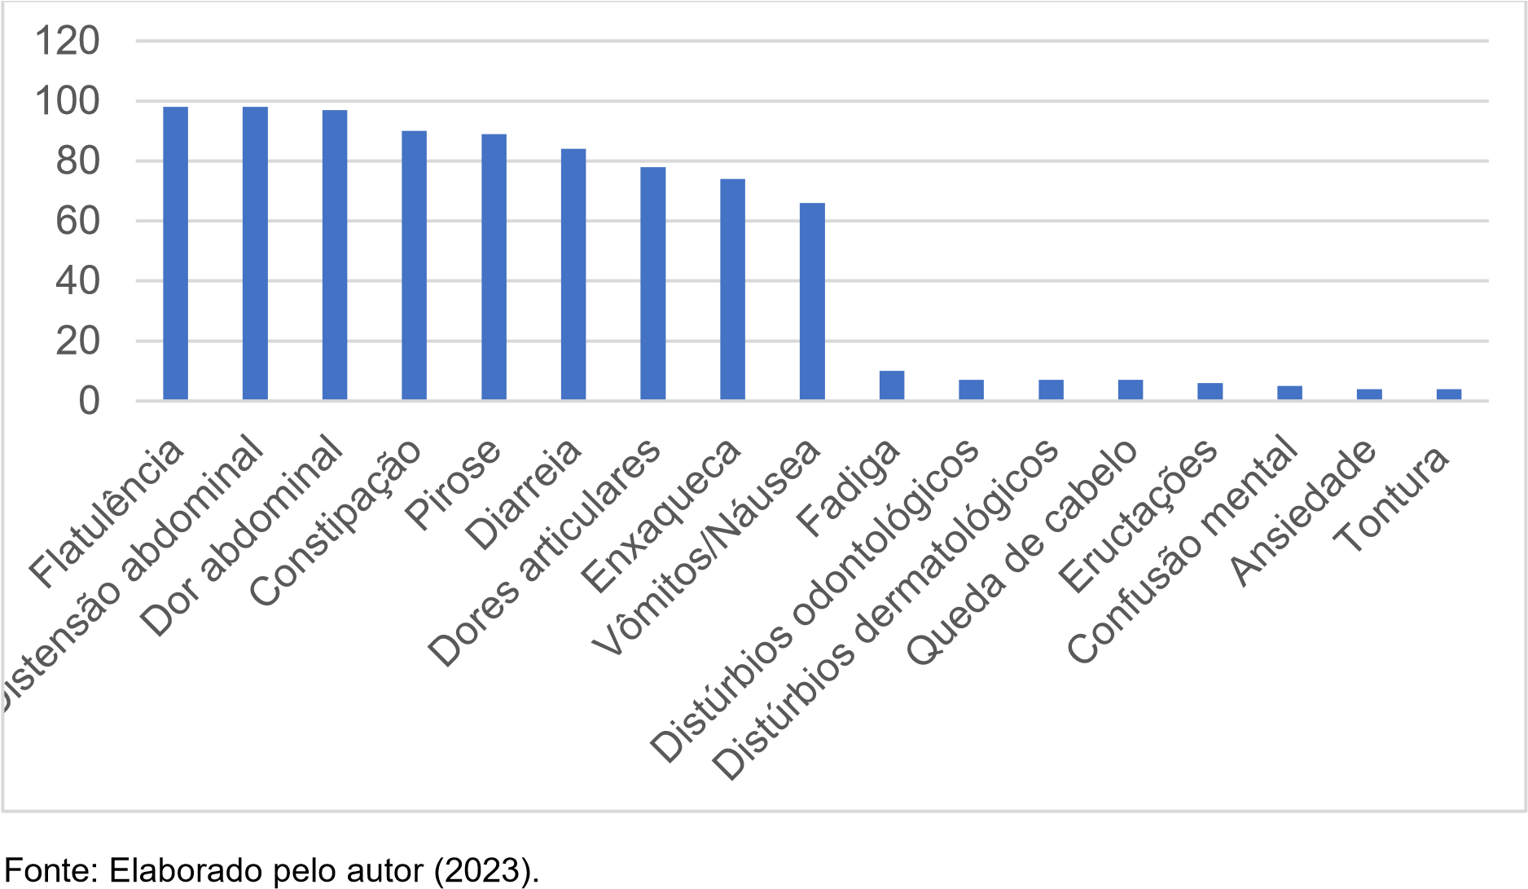

Alguns outros sintomas foram relatados em menor prevalência, porém evidenciam a variada manifestação da doença celíaca. Dentre eles, 2 (2%) participantes relataram emagrecimento, 2 (2%) relataram dores musculares, 2 (2%) relatam insônia, 2 (2%) relataram alterações menstruais, 1 (1%) relatou fraturas recorrentes, 1 (1%) relatou neuropatia e 1 (1%) relatou alterações na memória.

Quanto aos sintomas diários, 61 (59,8%) participantes relataram flatulência, 60 (58,8%) distensão abdominal, 31 (30,4%) dor abdominal e 30 (29,4%) constipação, 30 (29,4%) pessoas dor articular e 22 (21,6%) pirose.

5.4.2 Diagnóstico

Observando a idade no momento do diagnóstico, 44 (43,1%) participantes relataram que foram diagnosticados na faixa etária de 31-40 anos, 22 (21,6%) na faixa de 21-30 anos, 10 (9,8%) na faixa de 41-50 anos e 10 (9,8%) com mais de 50 anos. Cerca de 16 (15,7%) participantes tiveram o diagnóstico antes dos 21 anos, sendo que, 7 (6,9%) foram diagnosticados entre 11-20 anos de idade, 5 (4,9%) com menos de 5 anos e 4 (3,9%) entre 5-10 anos.

Em relação ao método diagnóstico para doença celíaca, 93 (91,2%) participantes obtiveram um resultado positivo para doença celíaca através da endoscopia com biópsia duodenal, 71 (69,6%) com anticorpos anti-transglutaminase (IgA) e 66 (64,7%) com anticorpos anti-endomísio (IgA). Outros exames foram relatados e estão descritos na tabela abaixo.

**Tabela 3:** Método diagnóstico utilizado por portadores de doença celíaca residentes na Bahia em 2023.

|  |  |  |
| --- | --- | --- |
| **Método diagnóstico** | **n** | **%** |
| Biópsia duodenal | 93 | 91,2 |
| Anticorpos anti-transglutaminase (IgA) | 71 | 69,6 |
| Anticorpos anti-endomísio (IgA) | 66 | 64,7 |
| Pesquisa do antígeno HLA DQ2 e DQ8 | 4 | 3,9 |
| Anticorpos anti-gliadina (IgA) | 1 | 1,0 |
| FAN | 1 | 1,0 |
| Biópsia em colonoscopia | 1 | 1,0 |
| Não referido | 1 | 1,0 |
| **TOTAL** | **102** | **100,0** |

Fonte: Elaborado pelo autor (2023).

Ao avaliar uma possível existência de atraso no diagnóstico da doença celíaca, 70 (68,6%) pessoas afirmaram que houve atraso, enquanto 32 (31,4%) relataram que não. Discorrendo sobre o tempo entre o aparecimento dos sintomas até chegar ao diagnóstico, 70 (68,6%) participantes referiram a demora de 1 ano ou mais para descobrir a doença. Dentre esses, 18 pessoas referiram uma busca de mais de 10 anos, destacando-se 10 participantes que relataram uma demora de mais de 20 anos. Por outro lado, 17 (16,7%) participantes referiram um tempo de menos de 1 ano desde os sintomas até o diagnóstico.

Dentre os indivíduos que confirmaram o retardo no diagnóstico, 43 (61,4%) atribuíram o motivo a falta de conhecimento dos médicos sobre a doença e 10 (14,3%) relacionaram o atraso a própria falta de informação sobre a doença, que consequentemente prejudicou o entendimento dos sintomas e a procura por assistência médica. Além disso, quatro pessoas relataram que eram assintomáticas e por isso não descobriram a doença precocemente, enquanto três pessoas afirmaram dificuldade nos marcadores de exames, como falsos-negativos e resultados inconclusivos.

5.4.3 Outras doenças associadas

Quanto a comorbidades associadas, a dermatite herpetiforme foi relatada por 50 (49%) pessoas, intolerância à lactose por 46 (45%) participantes, deficiência de vitaminas por 41 (40,2%), doença tireoidiana em 27 (26,5%), anemia em 25 (24,5%), osteopenia em 22 (21,6%) e síndrome do intestino irritável em 21 (20,6%). Além dessas, outras condições foram referidas e estão descritas na tabela abaixo.

**Gráfico 4:** Comorbidades relatadas pelos portadores de doença celíaca residentes na Bahia em 2023.

|  |  |  |  |  |  |  |  |  |  |  |  |  |  |  |  |  |  |  |  |  |  |  |  |  |  |  |  |  |  |  |  |  |  |  |
| --- | --- | --- | --- | --- | --- | --- | --- | --- | --- | --- | --- | --- | --- | --- | --- | --- | --- | --- | --- | --- | --- | --- | --- | --- | --- | --- | --- | --- | --- | --- | --- | --- | --- | --- |
| |  |  |  |  |  | | --- | --- | --- | --- | --- | |  |  |  |  |  | | | | |  | |  | |  | |  | |  |  | |  |  | |  |  |  | |  |  |  | |  |  |  |  | |  |  |  |  |  | |  |  |  |  |  |   Lúpus  Alergia alimentar múltipla  Doença hepática  Osteoporose  Infertilidade  Artrite  Diabetes mellitus  Fibromialgia  Síndrome do intestino irritável  Osteopenia  Anemia  Doença tireóidea  Deficiência em vitaminas  Intolerância à lactose  Dermatite herpetiforme  0 10 20 30 40 50 | 60 |

Fonte: Elaborado pelo autor (2023)

5.4.4 Tratamento

Cerca de 100 (98%) indivíduos relataram que fazem a dieta restritiva de glúten e 2 (2%) relataram consumir alimentos que contém trigo, centeio, cevada e/ou aveia.

## Qualidade de vida

Cerca de 92 (90,2%) participantes afirmaram que a doença compromete sua qualidade de vida e 96 (94,1%) relataram que já se sentiram limitados ou excluídos por serem portadores da doença pelo menos uma vez na vida.

# DISCUSSÃO

Nesse estudo, tornou-se possível visualizar o perfil dos portadores de doença celíaca da amostra e o impacto clínico-epidemiológico da condição, o que evidencia uma grande relevância ao tema tanto para a sociedade médica, quanto para civil. Ainda existem poucas pesquisas e discussões relacionadas a doença celíaca, por isso, este trabalho tem como principal objetivo gerar conscientização sobre aspectos importantes da doença, a fim de que profissionais de saúde e pacientes estejam mais preparados para o manejo.

Atualmente, sabe-se que a doença celíaca é cosmopolita e afeta pessoas de todas as idades e classes sociais, porém, através da análise dos resultados, observou-se como o diagnóstico da doença pode depender diretamente do poder aquisitivo. Dentre os participantes, a maioria dos indivíduos relataram um salário entre 1 e 6 saláriosmínimos por mês e, ainda, referiram utilizar principalmente o setor privado para assistência à saúde. Ademais, a maioria relatou possuir como escolaridade um ensino superior completo. Logo, é possível inferir que se trata de uma realidade que não reflete a maioria da população do Brasil e, certamente, esse acesso privilegiado à educação e saúde facilita a obtenção de um diagnóstico precoce da doença e a garantia de um tratamento multidisciplinar de qualidade. Villafuerte-galvez J et al.17 (2015), ao explorar possíveis obstáculos para adesão ao tratamento da doença celíaca, concluiu que um nível de escolaridade mais elevado foi correlacionado com uma melhor adesão e um melhor conhecimento sobre a doença. Singh J et al.18 (2011) também relacionou a dificuldade no tratamento com o fator financeiro, visto que alimentos isentos de glúten são pouco disponíveis e possuem um preço consideravelmente elevado, comprometendo a adesão a dieta.

Apesar de trabalhos prévios acusarem que a doença celíaca possui maior prevalência entre caucasianos (brancos) descendentes de europeus do norte, o presente estudo demonstrou a existência de uma maior diversidade racial da doença, visto que o número de celíacos da amostra que se autodenominaram brancos foi quase equiparado ao número de celíacos que se autodenominaram pardos. Silva LA et al.19 (2020) obteve um resultado similar ao realizar um estudo com 62 pessoas portadoras de doença celíaca, dentre as quais 32 se autodenominaram brancas e 20 se autodenominaram pardas. Portanto, esse dado evidencia que a miscigenação no Brasil vem rompendo a barreira étnico-racial, principalmente na Bahia, confirmando que a doença afeta todas as raças e etnias.

Outrossim, os resultados apontam uma significativa predominância do sexo feminino sobre o masculino, dado que é confirmado por outros estudos populacionais sobre a doença celíaca em todo o mundo. No âmbito internacional, Ivarsson A et al.20 (2003) percebeu um risco duas vezes maior para a doença celíaca em pessoas do sexo feminino na Europa.

Mais da metade dos participantes celíacos referiram não possuir familiares com um diagnóstico de doença celíaca. Esse resultado pode refletir um subdiagnóstico, visto que é comprovado que boa parte da população brasileira demonstra predisposição genética ao desenvolvimento da doença celíaca. Portanto, tratando-se de uma doença hereditária, espera-se que mais pessoas possuam uma manifestação insidiosa ainda não diagnosticada. Muniz JG et al.5 (2016) obteve tal conclusão em um estudo sobre a prevalência da predisposição genética para doença celíaca nos doadores de sangue em São Paulo, no qual os achados demonstraram que a doença não deve ser rara no Brasil, mas sim subdiagnosticada.

Ao abordar as manifestações clínicas da doença celíaca, observa-se que quase a totalidade dos participantes descreveram um quadro clínico “típico”, relacionado a apresentação clássica da doença celíaca. Dentre esses, foram relatados como sintomas atuais da doença: flatulências, distensão abdominal, dor abdominal, constipação, pirose e diarreia. Além disso, a maioria dos indivíduos no estudo referiram estarem sintomáticos no momento do diagnóstico, sendo a diarreia o sinal mais frequente relatado como primeira manifestação da doença. Esses resultados são similares a outros estudos21. No entanto, é possível notar que uma parte dos portadores avaliados no estudo apresentaram sinais e sintomas sistêmicos, o que evidencia a grande variedade na sintomatologia da doença celíaca.

Acerca do método de rastreamento da doença, quase a totalidade dos celíacos informaram ter realizado endoscopia digestiva alta associada a biópsia duodenal, na qual acusou atrofia de vilosidades no padrão de doença celíaca. Ainda, muitos participantes também realizaram testes sorológicos (destaca-se os anticorpos antiendomísio e anti-transglutaminase) e obtiveram resultados positivos. As recomendações oficiais do Instituto da Associação Americana de Gastroenterologia ditam que os exames de IgA tornaram-se uma forma relativamente sensível e específica de detectar inicialmente a doença celíaca22. No entanto, reafirma que amostras de biópsia duodenal distal da endoscopia digestiva alta demonstrando alterações histológicas características na mucosa do intestino delgado permanece sendo o exame padrão-ouro, necessário para fechar o diagnóstico.

Um dos principais desafios no diagnóstico da doença celíaca é a dificuldade de obtêlo precocemente para melhora do prognóstico e da qualidade de vida. A maioria dos participantes no estudo afirmaram ter descoberto a doença tardiamente, após mais de 1 ano entre o tempo de aparecimento dos sintomas até o diagnóstico. Ainda, outros indivíduos relataram um atraso de mais de 20 anos. Na literatura, mais estudos concordam que o diagnóstico da doença celíaca seja considerado difícil. Fuchs V et al.23 (2018) explica que, dentre os fatores que explicam esse delongamento, tem-se que não há manifestações clínicas exclusivas a essa patologia e, somado a isso, o despreparo de muitos profissionais de saúde a respeito dos métodos diagnósticos adequados. Essa noção também foi demonstrada dentre os participantes do estudo, os quais atribuíram o retardo no diagnóstico principalmente a uma falta de conhecimento da equipe médica sobre a doença.

Avaliando os sintomas dos indivíduos que receberam um diagnóstico tardio (considerado a partir de 1 ano entre o tempo do aparecimento dos sintomas até o diagnóstico) e aqueles que obtiveram um diagnóstico precoce (menos de 1 ano), não foram encontradas diferenças entre as primeiras manifestações da doença nos dois grupos. No entanto, observou-se que a maioria dos indivíduos que se denominaram assintomáticos descobriram a doença tardiamente.

Avaliando a presença de comorbidades associadas, foi perceptível a relação da doença celíaca com outras condições, visto que muitos portadores relataram os mesmos problemas. Dentre elas, destaca-se a dermatite herpetiforme, seguida de intolerância à lactose, doenças tireoidianas, anemia, osteopenia e síndrome do intestino irritável. Kotze LM et al.24 (2009) identificou a alta presença da dermatite herpetiforme entre os celíacos, considerando uma manifestação cutânea da doença que afeta cerca de 25% dos portadores. Na pesquisa citada, a dermatite herpetiforme foi detectada em 11,5% dos participantes. Ainda, considerou que as doenças da tireoide são os distúrbios autoimunes mais comumente detectados na doença celíaca, detectada em 15,9% da amostra. Por fim, a anemia e baixa massa óssea foram condições prevalentes dentre os celíacos, assim como no presente estudo.

Os resultados apontam que quase a totalidade dos participantes afirmaram que a doença celíaca compromete a qualidade de vida e, além disso, relataram um sentimento de limitação e/ou exclusão por serem portadores. Araújo HM et al.25 (2010) embasa esse dado ao discutir sobre como a adesão a uma dieta sem glúten influencia na qualidade de vida dos celíacos. Nesse estudo, é descrito como situações cotidianas como viajar, comer em restaurantes ou participar de eventos festivos podem se tornar um problema na vida social do celíaco, pois o acesso a alimentos que não possuem glúten é extremamente limitado.

Por fim, no que tange as limitações do estudo, vale ressaltar que os dados traduzem a amostragem do estudo, sendo ela uma amostra de conveniência entre participantes da ACELBRA-BA, na qual houve uma significativa predominância de pessoas do sexo feminino e na idade adulta. Além disso, a maioria dos participantes possuíam um nível socioeconômico acima da média e a participação na associação facilita ainda mais o acesso à informação sobre a doença. Por isso, não é possível afirmar que reflete a realidade de todos os celíacos.

# CONCLUSÃO

Através da análise dos resultados, observou-se que o perfil epidemiológico dos portadores de doença celíaca da amostra é composto predominantemente por mulheres em idade adulta e residentes da cidade de Salvador. Ainda, o perfil clínico corresponde, em sua maioria, à apresentação clássica, na qual sobreleva-se os sintomas gastrointestinais. Demonstrou-se também que o atraso no diagnóstico é frequente e implica diretamente no prognóstico. O perfil socioeconômico dos portadores e as variadas manifestações da doença parecem ser alguns dos fatores responsáveis por esse retardamento. Portanto, os conhecimentos obtidos no estudo corroboram com teorias sedimentadas na literatura.

Dessa forma, ações de políticas públicas voltadas a conscientização devem ser realizadas para alertar a população, com o objetivo de disseminar informações relevantes sobre a doença. Além disso, faz-se necessária uma melhor capacitação de profissionais de saúde para conduzir o diagnóstico e tratamento. Novos trabalhos também devem ser realizados para melhor entender os mecanismos da doença celíaca. Por fim, ressalta-se a importância da ACELBRA (Associação dos Celíacos do Brasil) ao criar uma rede de apoio entre os portadores, visto que realiza ações educacionais em saúde e auxilia no processo de tratamento da doença.

# CRONOGRAMA

|  |  |  |  |  |  |  |  |  |  |  |  |  |  |  |  |  |  |  |  |  |  |  |  |  |
| --- | --- | --- | --- | --- | --- | --- | --- | --- | --- | --- | --- | --- | --- | --- | --- | --- | --- | --- | --- | --- | --- | --- | --- | --- |
| **Atividade/**  **meses** | **2022** | | | | | | | | | | | | **2023** | | | | | | | | | | | |
| **J**  **A**  **N** | **F**  **E**  **V** | **M**  **A**  **R** | **A**  **B**  **R** | **M**  **A**  **I** | **J**  **U**  **N** | **J**  **U**  **L** | **A**  **G**  **O** | **S**  **E**  **T** | **O**  **U**  **T** | **N**  **O**  **V** | **D**  **E**  **Z** | **J**  **A**  **N** | **F**  **E**  **V** | **M**  **A**  **R** | **A**  **B**  **R** | **M**  **A**  **I** | **J**  **U**  **N** | **J**  **U**  **L** | **A**  **G**  **O** | **S**  **E**  **T** | **O**  **U**  **T** | **N**  **O**  **V** | **D**  **E**  **Z** |
| Revisão de Literatura | X | X | X | X | X | X | X | X | X | X |  |  |  |  |  |  |  |  |  |  |  |  |  |  |
| Submissão ao CEP |  |  |  |  |  |  |  |  |  |  |  | X | X |  |  |  |  |  |  |  |  |  |  |  |
| Coleta de dados |  |  |  |  |  |  |  |  |  |  |  |  |  |  |  | X | X | X |  |  |  |  |  |  |
| Análise e discussão dos dados |  |  |  |  |  |  |  |  |  |  |  |  |  |  |  |  |  | X | X | X |  |  |  |  |
| Revisão final do trabalho |  |  |  |  |  |  |  |  |  |  |  |  |  |  |  |  |  |  |  | X | X | X | X |  |
| Relatório parcial |  |  |  |  |  |  |  |  |  |  |  |  |  |  |  |  |  |  |  | X |  |  |  |  |
| Entrega do  Trabalho de  Conclusão de  Curso |  |  |  |  |  |  |  |  |  |  |  |  |  |  |  |  |  |  |  |  |  | X | X |  |
| Relatório final |  |  |  |  |  |  |  |  |  |  |  |  |  |  |  |  |  |  |  |  |  |  | X |  |

# ORÇAMENTO

O projeto será financiado com recursos próprios. Os pesquisadores não receberão remuneração pela execução do projeto.

Orçamento para pesquisa:

|  |  |  |  |
| --- | --- | --- | --- |
| Material | Quantidade | Preço | Comentários |
| Celular | 1 | R$ 4.300,00 | Recurso próprio |
| Notebook | 1 | R$ 4.500,00 | Recurso próprio |
| Internet móvel | 1 | R$ 60,00 | Recurso próprio |

# REFERÊNCIAS

1. Ministério da Saúde (BR). Secretaria de Atenção à Saúde. Portaria MS/SAS nº 1149, de 11 de novembro de 2015: Aprova o protocolo clínico e diretrizes terapêuticas da doença celíaca [Internet]. Brasília: Diário Oficial da União; 2015. Acesso em: [7 set. 2022]. Disponível em: [https://www.gov.br/saude/ptbr/assuntos/protocolos-clinicos-e-diretrizes-terapeuticas-pcdt/arquivos/2015/doencaceliaca-pcdt.pdf](https://www.gov.br/saude/pt-br/assuntos/protocolos-clinicos-e-diretrizes-terapeuticas-pcdt/arquivos/2015/doenca-celiaca-pcdt.pdf)

1. ACELBRA - Associação de Celíacos do Brasil – Histórico da Doença Celíaca [Internet]. São Paulo; 2006. Acesso em: [7 set. 2022]. Disponível em: <http://www.acelbra.org.br/2004/>

1. Breyer HP, Maguilnik I. Doença celíaca – “Procura e encontrarás”. Revista da AMRIGS, 2008; 52 (2): 138-143

1. Rostom A, Murray JA, Kagnoff MF. American Gastroenterological Association

(AGA) Institute Technical Review on the Diagnosis and Management of Celiac

Disease. Gastroenterology [Internet]. 2006. Acesso em: [11 set. 2022];131(6):19812002. Disponível em: <https://doi.org/10.1053/j.gastro.2006.10.004>

1. Muniz JG, Sdepanian VL, Fagundes Neto U. Prevalence of genetic susceptibility for celiac disease in blood donors in São Paulo, Brazil. Arq Gastroenterol [Internet].

2016. Acesso em: [10 set. 2022]; 53(4): 267–72. Disponível em: <https://doi.org/10.1590/S0004-28032016000400011>

1. Catassi C, Fasano A. Celiac disease diagnosis: simple rules are better than complicated algorithms. Am J Med [Internet]. 2010. Acesso em: [10 set. 2022]; 123(8): 691-3. Disponível em: <https://doi.org/10.1016/j.amjmed.2010.02.019>

1. Nascimento KO, Takeiti CY, Barbosa MI. Doença Celíaca: Sintomas, Diagnóstico e Tratamento Nutricional. Saúde em Revista, Piracicaba. 2012; 12 (30): 53-63

1. Lebwohl B, Rubio-Tapia A. Epidemiology, Presentation, and Diagnosis of Celiac Disease. Gastroenterology. 2021. Acesso em: [19 set. 2023];160(1):63-75. Disponível em: <https://doi.org/10.1053/j.gastro.2020.06.098>

1. Sipahi AM, Freitas IN, Lordello ML, Damião AO. Doença celíaca no adulto. Revista Brasileira de Medicina (RBM). 2000 Nov; 57 (11): 1254-1264

1. Dias JA, Ramalho PM, Ferreira GC, Brandão NA, Antunes H, Santos F, et al.

Guia do Celíaco. Edição da Secção de Gastroenterologia e Nutrição da Sociedade Portuguesa de Pediatria; 2007

1. Leffer DA, Green PH, Fasano A. Extraintestinal manifestations of coeliac disease. Nat Rev Gastroenterol Hepatol. 2015. Acesso em: [30 set.

2022];12(10):561-71. Disponível em: <https://doi.org/10.1038/nrgastro.2015.131>

1. Baptista ML. Doença celíaca: uma visão contemporânea. Pediatria. 2006;28(4): 262-271

1. Silva TS, Furlanetto TW. Diagnóstico de doença celíaca em adultos. Rev Assoc Med Bras [Internet]. 2010. Acesso em: [21 set. 2022];56(1):122–6. Disponível em:

<https://doi.org/10.1590/S0104-42302010000100027>

1. Hill ID. What are the sensitivity and specificity of serologic tests for celiac disease? Do sensitivity and specificity vary in different populations? Gastroenterology[Internet]. 2005. Acesso em: [8 jan. 2023];128(4 Suppl 1):25-32. Disponível em: <https://doi.org/10.1053/j.gastro.2005.02.012>

1. Al-toma A, Volta U, Auricchio R, Castillejo G, Sanders DS, Cellier C, et al. European Society for the Study of Coeliac Disease (ESsCD) guideline for coeliac disease and other gluten-related disorders. United European Gastroenterol J. 2019.

Acesso em: [1 ago. 2022];7(5):583-613**.** Disponível em: <https://doi.org/10.1177/2050640619844125>

1. Herrera MJ, Hermoso M, Quera R. Enfermedad celíaca y su patogenia. Rev Méd Chile [Internet]. 2009. Acesso em: [31 jan. 2023];137(12):1617-1626. Disponível em:

<http://dx.doi.org/10.4067/S0034-98872009001200012>

1. Villafuerte-galvez J, Vanga RR, Dennis M, Hansen J, Leffler DA, Kelly CP, et al. Factors governing long-term adherence to a gluten-free diet in adult patients with coeliac disease. Aliment Pharmacol Ther, 2015. Acesso em: [9 mar. 2023];42(6):753-

60. Disponível em: <https://doi.org/10.1111/apt.13319>

1. Singh J, Whelan K. Limited availability and higher cost of gluten-free foods. J Hum Nutr Diet [Internet]. 2011. Acesso em: [14 mar. 2023];24(5):479-86. Disponível em: <https://doi.org/10.1111/j.1365-277X.2011.01160.x>
2. Silva LA, Bessa CC, Guedes NG, Lopes MV, Silva VM, Santos JC, et al.

Accuracy of the clinical indicators of ineffective health management in celiac people.

Rev Bras Enferm [Internet]. 2020. Acesso em: [10 jun. 2023];73(3):e20180739. Disponível em: <https://doi.org/10.1590/0034-7167-2018-0739>

1. Ivarsson A, Persson LA, Nyström L, Hernell O. The Swedish coeliac disease epidemic with a prevailing twofold higher risk in girls compared to boys may reflect gender specific risk factors. Eur J of Epidemiol [Internet]. 2003. Acesso em: [19 jun. 2023];18(7):677-84. Disponível em: <https://doi.org/10.1023/a:1024873630588>

1. Sdepanian VL, Morais MB, Fagundes-Neto U. Doença celíaca: características clínicas e métodos utilizados no diagnóstico de pacientes cadastrados na

Associação dos Celíacos do Brasil. J Pediatr (Rio J) [Internet]. 2001. Acesso em: [19 jun. 2022];77(2):131–8. Disponível em: [https://doi.org/10.1590/S002175572001000200014](https://doi.org/10.1590/S0021-75572001000200014)

1. Rostom A, Murray JA, Kagnoff MF. American Gastroenterological Association (AGA) Institute technical review on the diagnosis and management of celiac disease. Gastroenterology. 2006. Acesso em: [20 jun. 2023];131(6):1981-2002. Disponível em: <https://doi.org/10.1053/j.gastro.2006.10.003>

1. Fuchs V, Kurppa K, Huhtala H, Mäki M, Kekkonen L, Kaukinen K. Delayed celiac disease diagnosis predisposes to reduced quality of life and incremental use of health care services and medicines: A prospective nationwide study. United European Gastroenterol J [Internet]. 2018. Acesso em: [2 ago. 2023];6(4):567-75. Disponível em: <https://doi.org/10.1177/2050640617751253>

1. Kotze LM. Celiac disease in Brazilian patients: associations, complications and causes of death. Forty years of clinical experience. Arq Gastroenterol [Internet].

2009. Acesso em: [13 jul. 2023]; 46(4):261–9. Disponível em: <https://doi.org/10.1590/S0004-28032009000400004>

25. Araújo HM, Araújo WM, Botelho RB, Zandonadi RP. Doença celíaca, hábitos e práticas alimentares e qualidade de vida. Rev Nutr [Internet]. 2010. Acesso em: [7 jul. 2023];23(3):467–74. Disponível em: [https://doi.org/10.1590/S141552732010000300014](https://doi.org/10.1590/S1415-52732010000300014)

# APÊNDICE A - Termo de Consentimento Livre e Esclarecido

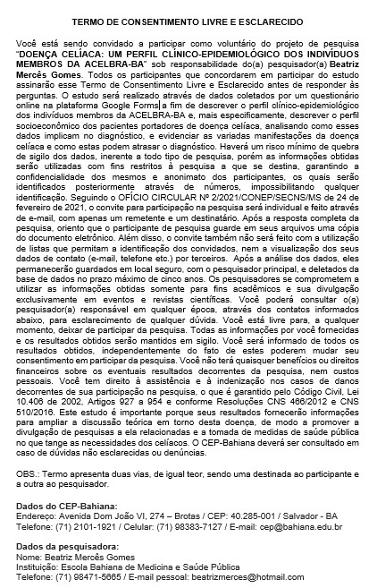

# APÊNDICE B - Instrumento de coleta de dados

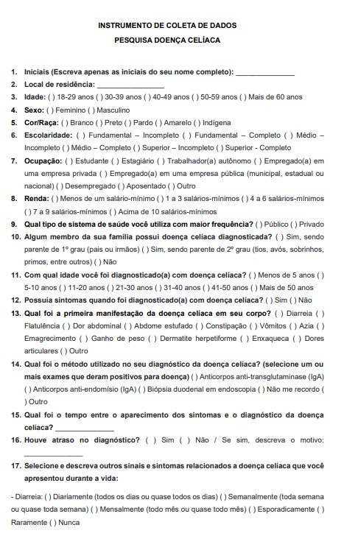

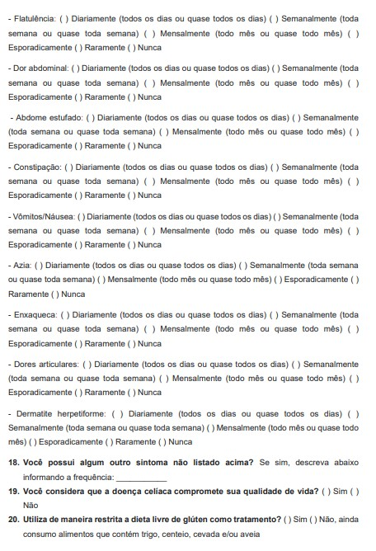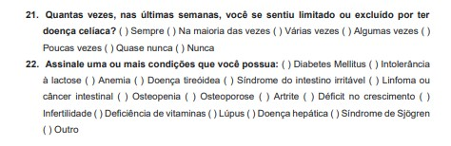

# ANEXO A - Parecer consubstanciado do Comitê de Ética e Pesquisa

